ทุนทางวัฒนธรรมในงานพัฒนาสังคมของกลุ่มผู้ผลิตของฝากประเพณีผีตาโขน อำเภอด่านซ้าย จังหวัดเลย
Cultural capital in the social development initiatives of the ghost mask producers in Dan Sai District, Loei Province.
วิชญ์ มะลิต้น¹ รัตน์ติยา ไวทำ²
E-mail: rattiyaaitham1122@gmail.com
โทรศัพท์: 09-6365-9556
บทคัดย่อ
บทความวิชาการเรื่องทุนทางวัฒนธรรมในงานพัฒนาสังคมของกลุ่มผู้ผลิตของฝากผีตาโขน มีวัตถุประสงค์เพื่อศึกษาทุนทางวัฒนธรรมในงานพัฒนาสังคมของกลุ่มผู้ผลิตของฝากประเพณีผีตาโขน อำเภอด่านซ้าย จังหวัดเลย การพัฒนาผลิตภัณฑ์ในชุมชน เช่น หน้ากากผีตาโขนที่จะจัดทำขึ้นใหม่ทุกปี พร้อมกับการออกแบบชุดที่มีลวดลายสีสันที่สะดุดตา ซึ่งทุกๆปี ในช่วงการละเล่นประเพณีผีตาโขนจะมีสินค้าผลิตภัณฑ์ใหม่ๆที่เกี่ยวข้องกับผีตาโขนเกิดขึ้นเพื่อให้ผู้ที่เป็นนักท่องเที่ยวได้เลือกซื้อเป็นของฝากของที่ระลึกงานประเพณีหรือเป็นสินค้าที่สามารถนำไปประดับตกแต่งได้ บทความนี้จึงมีความสนใจ“ผลิตภัณฑ์ผีตาโขน” ซึ่งจะเป็นส่วนหนึ่งในการช่วยอนุรักษ์ประเพณีและรังสรรค์ออกมาเป็นผลิตภัณฑ์ผีตาโขน จะมีส่วนหัวผีตาโขนหรือหน้ากากและส่วนที่เป็นตัวผีตาโขนที่ใช้เศษผ้าหรือผ้าทั่วไปที่มีลวดลายมาตัดเย็บต่อกันเป็นชุดผีตาโขน ซึ่งเป็นการใช้ทุนทางวัฒนธรรมในงานพัฒนาสังคมของกลุ่มผู้ผลิตของฝากประเพณีผีตาโขน อำเภอด่านซ้าย จังหวัดเลย และนำผลงานที่ได้ไปใช้เป็นฐานข้อมูลในการวิเคราะห์เพื่อประกอบการตัดสินใจและใช้เป็นแนวทางในการปรับเปลี่ยน พัฒนาผลิตภัณฑ์ เพื่อตอบสนองต่อความต้องการของผู้บริโภคอย่างแท้จริง สามารถเป็นแนวทางในการพัฒนาเศรษกิจชุมชนฐานรากให้แก่คนในชุมชน และสิ่งสำคัญคือการสืบสานอนุรักษ์ศิลปะ ประเพณี วัฒนธรรม และวิถีชีวิตที่ถ่ายทอดผ่านหน้ากากผีตาโขนของชาว อำเภอด่านซ้าย จังหวัดเลย การนำทุนทางวัฒนธรรมมาสร้างมูลค่าเพื่อเสริมสร้างประโยชน์ทางเศรษฐกิจและสังคมสำหรับชุมชนและประชาชนจำเป็นต้องเป็นความร่วมมือที่เข้าใจกันระหว่างภาครัฐและภาคเอกชนที่มีพลวัตในการสร้างผลิตภัณฑ์ โดยมีจุดมุ่งหมายที่ชัดเจนในการธำรงรักษาศิลปวัฒนธรรมและเอกลักษณ์ดั้งเดิม บทบาทของประวัติศาสตร์และมรดกศิลปวัฒนธรรมมีความสำคัญที่ยิ่งใหญ่ ไม่เพียงเพื่อเสริมความเข้าใจทางวิชาการเกี่ยวกับมรดกศิลปวัฒนธรรมของชาติ แต่ยังสำคัญในการสร้างความเชื่อมั่นและความรู้สึกเอื้ออาทรให้ผลิตภัณฑ์แต่ละชิ้น ทำให้มีความคุ้นเคยและหลงไหลกับมรดกศิลปวัฒนธรรมโดยที่ไม่ได้รับผลกระทบจากข้อจำกัดของเวลา

คำสำคัญ: ทุนทางวัฒนธรรม, วัฒนธรรม, ผลิตภัณฑ์ผีตาโขน

Abstract
This academic article aims to investigate the cultural capital's role in the social development efforts of Phitakhon mask producers in Dan Sai District, Loei Province. It examines the community's product development initiatives, particularly the annual production of Phitakhon masks and elaborately designed costumes. During the Phitakhon festival, new products related to Phitakhon masks are introduced annually to cater to tourists as souvenirs or decorative items. This article focuses on the "Phitakhon products" as part of endeavors to conserve and transform tradition into tangible cultural products. These products typically consist of mask heads or faces and body parts made from various fabrics, showcasing local patterns stitched together to form Phitakhon costumes. The utilization of cultural capital in the social development initiatives of Phitakhon mask producers in Dan Sai District, Loei Province, also serves as valuable data for analysis to guide decision-making and product enhancement to meet genuine consumer demands. It can serve as a guideline for developing grassroots community enterprises and, most importantly, for preserving and perpetuating art, tradition, culture, and ways of life through the iconic Phitakhon masks of the people of Dan Sai District, Loei Province. Leveraging cultural capital to create economic and social value for communities and the public requires a clear understanding and cooperation between the public and private sectors with significant roles in product development. The significant role of history and cultural heritage is paramount, not only in enhancing academic understanding of national cultural heritage but also in building confidence and fostering a sense of loyalty towards each product. This familiarity and affinity with cultural heritage ensure that products resonate and thrive regardless of time constraints.

Keywords: Cultural capital, culture, Phitakhon products

¹ นางสาวรัตน์ติยา ไวทำ นักศึกษาหลักสูตรศิลปศาสตรมหาบัณฑิต สาขาวิชาพัฒนาสังคม คณะมนุษยศาสตรและสังคมศาสตร์ มหาวิทยาลัยราชภัฏเลย
² ผู้ช่วยศาสตราจารย์ ดร.วิชญ์ มะลิต้น อาจารย์ประจำหลักสูตรพัฒนาสังคม คณะมนุษยศาสตรและสังคมศาสตร์ มหาวิทยาลัยราชภัฏเลย

ความนำ
- ความเป็นมาหรือความสำคัญ
การประยุกต์ใช้คติชนในบริบทใหม่เพื่อสื่อสารความหมายทางวัฒนธรรมในสังคมไทยได้มีการใช้นิทานตำนาน และพิธีกรรมในชุมชนเป็นหนึ่งในการนำเสนอความเป็นตัวตนของกลุ่มชาติพันธุ์นั้น ๆ เพื่อให้สังคมภายนอกรับรู้ความ เป็นตัวตนที่มีลักษณะเฉพาะในด้านต่าง ๆ เป็นการนำเสนอภาพแทนจากวัฒนธรรมดั้งเดิมในวิถีชีวิตการนำเสนอและ วิเคราะห์คติชนสร้างสรรค์ในสังคมไทย แสดงให้เห็นว่าได้มีการปรับเปลี่ยนบริบทของข้อมูลคติชนให้เกิดการสร้างสรรค์ทั้ง ทางด้านการท่องเที่ยว ด้านเศรษฐกิจ ด้านสังคมยุคดิจิทัล ที่มีการใช้ทุนทางวัฒนธรรมมาประยุกต์ใช้ให้เกิดมูลค่าและความน่าสนใน (ปรมินท์ จารุวร, 2556) ได้ศึกษาภาพลักษณ์ของชุมชนที่ถูกนำเสนอโดยชุมชนเอง เป็นกระบวนการนำเสนอความเป็นกลุ่มก้อนและการร่วมมือของคนในชุมชนเพื่อแสวงหาประโยชน์เพื่อส่วนร่วมบนฐานรากทางวัฒนธรรม ซึ่งเป็นแนวคิดที่มีความสอดคล้องกับแนวคิดอัตลักษณ์ชุมชนกับความเป็นตัวตน หากแต่ภาพลักษณ์ในชุมชนส่วนใหญ่นี้ นำเสนอความเป็นกลุ่มผ่านความเชื่อ ประเพณี พิธีกรรม ความศักดิ์สิทธิ์ และเชื่อในสิ่งเหนือธรรมชาติ
จังหวัดเลย เป็นจังหวัดหนึ่งในภาคตะวันออกเฉียงเหนือตอนบนหรืออีสาน ที่มีวัฒนธรรมขนบธรรมเนียมประเพณีที่ชัดเจน อันเกิดจากการมีประวัติศาสตร์ความเป็นมา ที่มีการสร้างวัฒนธรรมทั้งในเชิงศิลปวัตถุและสิ่งที่เป็นนามธรรม เช่น ความเชื่อ ความศรัทธาร่วมกันเป็นประเพณีที่มีความสำคัญและเป็นที่รู้จักของนักท่องเที่ยวในระดับประเทศ ซึ่งหนึ่งในนี้คือ“ประเพณีผีตาโขน”ของชาว อำเภอด่านซ้าย จังหวัดเลยประเพณีนี้ถือว่าเป็นความเชื่อความศรัทธาที่เกี่ยวเนื่องกับผีบรรพบุรุษและพุทธศาสนาซึ่งประเพณีผีตาโขนมี “ผีตาโขน” เป็นสัญลักษณ์ของงานที่ชาวบ้านในชุมชน แต่ละชุมชนต่างมีส่วนร่วมและช่วยกันออกแบบซึ่งความงดงามอยู่ที่การออกแบบหน้ากาก เครื่องแต่งกาย ลีลาการเต้น การเคลื่อนไหวร่างกาย และเสียงของหมากกะแหล่งที่ดังกังวาน จึงสามารถเรียกร้องความสนใจแก่นักท่องเที่ยวที่เดินทางเข้ามาชื่นชมในวัฒนธรรมได้และแสดงออกถึงความ เชื่อความศรัทธาของชาวบ้านในชุมชนต่อพิธีกรรมนั้นผีตาโขนมีส่วนผสมผสานเกี่ยวพันกันหลายประการ ในส่วนหัวผีตาโขนเรียกอีกอย่างหนึ่งว่า หน้ากากผีตาโขน เกิดจากภูมิปัญญา ของท้องถิ่นที่เลือกใช้วัสดุจากธรรมชาติในการจัดทำและการสร้างลวดลายสีสันเข้าช่วยชุดของการละเล่นผีตาโขนจะเป็นชุดยาว ที่ทำจากเศษผ้าหลากหลายสีมาเย็บต่อกัน เครื่องประดับของผีตาโขนมีไว้เพื่อใช้เขย่าทำให้เกิดเสียงดังในเวลาเดินหรือเวลาแสดงและอาวุธประจำกายที่ทำจากไม้งิ้ว มีไว้เพื่อใช้หยอกล้อกับผู้คนเพื่อให้เกิดความสนุกสนาน (ศูนย์วัฒนธรรมจังหวัดเลย, 2541)
ประเพณีการละเล่นผีตาโขนของชาวอำเภอด่านซ้ายจังหวัดเลยนี้หากไม่ได้รับการ อนุรักษ์เผยแพร่ประเพณีอันดีงามนี้ต่อไปก็อาจจะส่งผลให้ความเป็นวัฒนธรรมประเพณีที่เป็น เอกลักษณ์ของคนในอ.ด่านซ้าย จ.เลย เลือนหายไปบวกกับการหายไปของการพัฒนาผลิตภัณฑ์ในชุมชน เช่น หน้ากากผีตาโขนที่จะจัดทำขึ้นใหม่ทุกปี พร้อมกับการออกแบบชุดที่มีลวดลายสีสันที่สะดุดตา ซึ่งทุกๆปี ในช่วงการละเล่นประเพณีผีตาโขนจะมีสินค้าผลิตภัณฑ์ใหม่ๆที่เกี่ยวข้องกับผีตาโขนเกิดขึ้นให้ผู้ที่เป็นนักท่องเที่ยวได้เลือกซื้อเพื่อเป็นของฝากของที่ระลึกเกี่ยวกับงานประเพณีหรือเป็นสินค้าที่สามารถนำไปประดับตกแต่งได้ จากที่กล่าวมาเกี่ยวกับการการละเล่นประเพณีผีตาโขน ผู้เขียนบทความจึงมีความสนใจที่จะศึกษาเกี่ยวกับ“ผลิตภัณฑ์ผีตาโขน” ซึ่งจะเป็นหนึ่งในส่วนช่วยในการอนุรักษ์ประเพณีและรังสรรค์ออกมาเป็นผลิตภัณฑ์ ผลิตภัณฑ์ผีตาโขนจะมีส่วนหัวผีตาโขนหรือ หน้ากากและส่วนที่เป็นตัวผีตาโขนที่ใช้เศษผ้าหรือผ้าทั่วไปที่มีลวดลายมาตัดเย็บต่อกันเป็นชุดผีตาโขน ดังนั้น ผู้เขียนบทความต้องการทราบทุนทางวัฒนธรรมในงานพัฒนาสังคมของกลุ่มผู้ผลิตของฝากประเพณีผีตาโขน อำเภอด่ายซ้าย จังหวัดเลย เพื่อนำผลงานที่ได้ไปใช้เป็นฐานข้อมูล ในการวิเคราะห์เพื่อประกอบการตัดสินใจและใช้เป็นแนวทางในการปรับเปลี่ยน พัฒนาผลิตภัณฑ์ เพื่อตอบสนองต่อความต้องการของผู้บริโภคอย่างแท้จริง และสามารถการสร้างรายได้ให้แก่คนในชุมชน และสิ่งสำคัญคือเพื่ออนุรักษ์ศิลปะ ประเพณี วัฒนธรรมและวิถีชีวิตที่ถ่ายทอดผ่าน หน้ากากผีตาโขนของชาว อำเภอด่านซ้าย จังหวัดเลย
- วัตถุประสงค์
เพื่อศึกษาทุนทางวัฒนธรรมในงานพัฒนาสังคมของกลุ่มผู้ผลิตของฝากประเพณีผีตาโขน อำเภอด่ายซ้าย จังหวัดเลย

- ขอบเขตของเรื่องที่นำเสนอ
1.3.1 ขอบเขตด้านเนื้อหา
ศึกษาทุนทางวัฒนธรรมในงานพัฒนาสังคมของกลุ่มผู้ผลิตของฝากประเพณีผีตาโขน อำเภอด่ายซ้าย จังหวัดเลย
1.3.2 ขอบเขตด้านพื้นที่
อำเภอด่านซ้าย จังหวัดเลย
1.3.3 ขอบเขตด้านกลุ่มเป้าหมาย
กลุ่มเป้าหมายที่ใช้ในศึกษาคือ ผู้ที่อาศัยอยู่ในเขตพื้นที่อำเภอด่านซ้าย และกลุ่มผู้ผลิตของที่ระลึก

4. คำจำกัดความ
ทุนทางวัฒนธรรม หมายถึง การนำเอาเอกลักษณ์ของผีตาโขน ได้แก่ หน้ากาก เครื่องแต่งกาย เครื่องประดับ นำมาผ่านกระบวนการวิเคราะห์และออกแบบ โดยยึดหลักเอกลักษณ์ของผีตาโขน ให้เกิดเป็นของที่ระลึกที่สื่อถึงประเพณีและวัฒนธรรม และตอบสนองต่อสถานการณ์ปัจจุบัน โดยใช้แนวคิดการพัฒนาต่อยอดในด้านวัสดุคือ ใช้วัสดุจากธรรมชาติในท้องถิ่น การผลิต คือ พัฒนาจากวิธีดั้งเดิมของท้องถิ่น การออกแบบ คือ รูปแบบที่สืบทอดกันมา คำนึงถึงประโยชน์ใช้สอยโดยตรง
วัฒนธรรม หมายถึง ประเพณีผีตาโขน เป็นประเพณีที่มีมาตั้งแต่โบราณ ว่ามี มาตั้งแต่มี “บุญหลวง”เป็นบุญพระเวสสันดรและบุญบั้งไฟ รวมกัน ประเพณีผีตาโขนเป็นการละเล่นที่เกี่ยวเนื่องกับพิธีกรรม เพื่อบวงสรวงบูชาวิญญาณผีบรรพชนที่กลุ่มชนชาติพันธุ์ไท-ลาว เชื่อถือร่วมกัน ว่าบรรพชนคือ ต้นตระกูลเผ่าพันธุ์ผู้ที่สร้างบ้านเมือง โดยเมื่อบรรพชนตาย ไปแล้วจะเป็นผีและเป็นสิ่งศักดิ์สิทธิ์ที่น่าเกรงขาม มีอำนาจที่จะดลบันดาล ให้ความอุดมสมบูรณ์หรือความหายนะแก่บ้านเมืองได้ ดังนั้นเพื่อเป็นการ แสดงความเคารพต่อบรรพชนเหล่านั้น เมื่อถึงงานบุญประเพณีสำคัญ ตามฮีตประเพณี จึงต้องทำการละเล่นเต้นฟ้อนผีตาโขนเพื่อเช่นและบูชา ให้เป็นที่พอใจแก่ผีบรรพชน การละเล่นผีตาโขนจึงเป็นการละเล่นที่มีมาแต่โบราณและผ่านการสืบทอดทางพิธีกรรมจากรุ่นสู่รุ่นมาจนถึงปัจจุบัน (ประเพณีผีตาโขน, 2558 : ออนไลน์)
ผลิตภัณฑ์ผีตาโขน หมายถึง ผลิตภัณฑ์ของฝากผีตาโขนเป็นผลิตภัณฑ์ที่มีลวดลายและตกแต่งในรูปแบบของผีตาโขนท้องถิ่น เช่น พวงกุญแจ ของตกแต่ง หรือฝากตกแต่งที่นำเข้าความเป็นไทยและวัฒนธรรมล้วนแล้วมีความเฉพาะตัวที่น่าสนใจ ผลิตภัณฑ์เหล่านี้บ่งบอกถึงความสวยงาม ความเป็นเอกลักษณ์ของวัฒนธรรมไทย และมีมูลค่าทางวัฒนธรรมที่สามารถเป็นของฝากหรือของที่ระลึก
การพัฒนาสังคม หมายถึง การยกระดับคุณภาพชีวิตคนในชนบทและเมืองให้เกิดความเปลี่ยนแปลงไปในทางที่ดีขึ้น เพื่อให้สามมารถพัฒนาสังคมให้กาวหน้า มีความสุข เกิดความเป็นธรรม สร้างสรรค์ สนับสนุน เช่น
1) การส่งเสริมการท่องเที่ยวท้องถิ่น การส่งเสริมผลิตภัณฑ์ผีตาโขนช่วยสร้างงานและรายได้ให้กับชุมชนท้องถิ่นผ่านการท่องเที่ยวที่มาเยี่ยมชมงานและเข้าร่วมกิจกรรมที่เกี่ยวข้องกับประเพณีผีตาโขน
2) การสนับสนุนศิลปินท้องถิ่น การส่งเสริมการผลิตภัณฑ์ผีตาโขนสามารถช่วยส่งเสริมศิลปะและวัฒนธรรมท้องถิ่น โดยการสนับสนุนศิลปินและช่างผีตาโขนในการสร้างผลงานที่มีคุณภาพและเป็นเอกลักษณ์
3) การสร้างตลาดสินค้าท้องถิ่น ผลิตภัณฑ์ผีตาโขนเป็นส่วนหนึ่งของการสร้างตลาดเป็นสินค้าท้องถิ่น ทำให้ชุมชนมีโอกาสขยายตลาดสินค้าและบริการท้องถิ่นในท้องถิ่น
4) การสร้างสังคมที่มีความเป็นอยู่ที่ยั่งยืน การให้โอกาสแก่ชุมชนในการเข้าร่วมกิจกรรมประเพณีผีตาโขนและการสนับสนุนศิลปินท้องถิ่นช่วยสร้างสังคมที่มีความเป็นอยู่ที่ยั่งยืนและมั่นคงอย่างยั่งยืน

เนื้อหา
1. ทุนทางวัฒนธรรม
ปิิแอร์ บูร์ดิเยอร์ (1986, อ้างถึงใน ดาวิน วรุณทรัพย์, 2561) ได้ให้ความหมายของทุนทางวัฒนธรรมไว้ว่า เป็นทุนที่สะสมอยู่ในตัวตนของแต่ละบุคคล วัตถุสิ่งของ และที่อยู่ในรูปแบบสถาบัน ซึ่งแต่ละบุคคลได้รับการหล่อหลอมและผลิตซ้ำ เพื่อสืบทอดผ่านทางระบบการศึกษา ผลผลิตที่ได้จาก การสะสมทุนทางวัฒนธรรม คือ รสนิยม ซึ่งจะสร้างความแตกต่างและเป็นเครื่องมือที่ใช้ธำรงรักษาชน ชั้นในสังคมให้ดำรงอยู่ต่อไป
Throsby (2001) ได้ให้ไว้ สิ่งที่เป็นทุนทางวัฒนธรรม ได้แก่ ทรัพย์สินที่มีมูลค่าในทาง วัฒนธรรม (an asset embodying cultural value) ซึ่งทรัพย์สินที่กล่าวนี้อาจจับต้องได้หรือไม่ได้ สามารถจับต้องได้ ทุนวัฒนธรรมที่จับต้องได้อาจอยู่ในรูปแบบของสิ่งก่อสร้าง สถานที่ ประติมากรรม เป็นต้น ส่วนทุนทางวัฒนธรรมที่ไม่สามารถจับต้องได้ อาจอยู่ในรูปแบบของแนวคิด ความเชื่อ
ดิเรก ปัทมสิริวัฒน์ (2547, อ้างถึงใน เปรมชัย จันทร์จำปา, 2558) กล่าวว่าทุนวัฒนธรรม เป็นสิ่งที่เกี่ยวข้องกับคุณค่าความรู้ภูมิปัญญา และงานสร้างสรรค์ที่เกิดจากการค้นพบโดยผู้ทรง ความรู้ในท้องถิ่น รวมทั้งค่านิยมและความเชื่อที่ผูกพันสังคมทําให้เกิดการจัดระเบียบของสังคมหรือ สร้างกฎกติกาที่เป็นคุณต่อสังคมโดยรวม รวมถึงกิจกรรมการถ่ายทอดความรู้จากคนรุ่นหนึ่งไปยังคน อีกรุ่นหนึ่ง ตัวอย่างของทุนทางวัฒนธรรมมีมากมาย เช่น ภาษา งานศิลปกรรมซึ่งเป็นความภาคภูมิใจ ของส่วนรวม ความรู้ที่สั่งสมมาในอดีต (ว่าด้วยเรื่องราวต่าง ๆ เช่น การถนอมอาหาร สมุนไพร สถาปัตยกรรม เทคโนโลยีชาวบ้าน ฯลฯ) กติกาของสังคมที่ช่วยทําให้สังคมอยู่ร่วมกันอยู่อย่างสงบสุข และเอื้ออาทรมากกว่าเอารัดเอาเปรียบกันผลงานวรรณกรรม คําบอกเล่า ดนตรี วัฒนธรรม ประเพณี และความเชื่อ ฯลฯ
กรมส่งเสริมวัฒนธรรม (2562) ได้ให้ความหมายไว้ว่า ทุนทางวัฒนธรรม คือ มรดกภูมิ ปัญญาทางวัฒนธรรมของชาติ แบ่งตามรูปธรรมและนามธรรมออกได้เป็น 2 ลักษณะ คือที่จับต้องได้ (Tangible) และที่จับต้องไม่ได้ (Intangible) ซึ่งกรมส่งเสริมวัฒนธรรม กระทรวงวัฒนธรรม ได้กำหนดไว้มี 6 สาขา ได้แก่ 1) ภาษา และวรรณกรรมพื้นบ้าน 2) ศิลปะการแสดง 3) แนวทาง ปฏิบัติทางสังคม พิธีกรรม และงานเทศกาล 4) งานช่างฝีมือดั้งเดิม 5) ความรู้และแนวปฏิบัติเกี่ยวกับ ธรรมชาติและจักรวาล และ 6) กีฬาภูมิปัญญาไทย นอกเหนือจากมรดกภูมิปัญญาทางวัฒนธรรมที่จับ ต้องไม่ได้แล้ว ประเทศไทยยังมีมรดกทางศิลปวัฒนธรรม ในรูปแบบของโบราณสถาน โบราณวัตถุ ศิลปวัตถุ และงานศิลปกรรมต่าง ๆ ที่บรรพบุรุษได้สรรค์สร้างสั่งสมไว้สืบทอดมาเป็นมรดกวัฒนธรรม ให้แก่อนุชนคนรุ่นหลัง ซึ่งมรดกวัฒนธรรมหลายอย่างของไทยนั้นยังได้ถูกขึ้นทะเบียนเป็นมรดกโลก และตัวแทนมรดกวัฒนธรรมที่จับต้องไม่ได้ของมนุษยชาติจากยูเนสโก นับเป็นต้นทุนทางวัฒนธรรมที่มีมูลค่ามหาศาลทุนทางวัฒนธรรมทำให้เกิดมูลค่าเพิ่มสูงขึ้น เนื่องจาก วัฒนธรรมเป็นต้นน้ำของห่วงโซ่ คุณค่า (Value Chain) ในอุตสาหกรรมสร้างสรรค์ โดยเราสามารถนำทุนวัฒนธรรม เช่นเรื่องราว (Story) และเนื้อหา (Content) ของวัฒนธรรม มาสร้างความโดดเด่นให้กับผลิตภัณฑ์ของตน หรือใช้ ทุนทางวัฒนธรรมสร้างความแตกต่างหรือจุดขายให้กับสินค้า เกิดเป็นสินค้าวัฒนธรรมและทำให้เกิดมูลค่าเพิ่มขึ้นแก่สินค้าและบริการ
สรุปได้ว่า ทุนทางวัฒนธรรม หมายถึง ทรัพย์สินทางปัญญา เป็นการสะสมของความรู้ องค์ความรู้ของภูมิปัญญา ภาษา ความเชื่อ ของคนรุ่นก่อนหรือบรรพบุรุษที่ได้เก็บสะสมไว้และถ่ายทอดให้ รุ่นสู่รุ่น ซึ่งทุนวัฒนธรรมมีทั้งจับต้องได้ และที่จับต้องไม่ได้ โดยนำเอาวัฒนธรรมและภูมิปัญญา เหล่านั้นมาแปลงเป็นสิ่งที่มีคุณค่าและมีมูลค่าที่ส่งผลให้เกิดประโยชน์ต่อวิถีชีวิตและสังคมในที่สุด
ลักษณะทุนวัฒนธรรมและประโยชน์ของทุนวัฒนธรรม
มหาวิทยาลัยมหาจุฬาลงกรณราชวิทยาลัย (2551) ได้กำหนดลักษณะทุนทางวัฒนธรรมและประโยชน์ของทุนวัฒนธรรมไว้ดังนี้
1) ต้องมีนัยทางวัฒนธรรมด้านใดด้านหนึ่ง ที่ถือว่าเป็น “สินค้าวัฒนธรรม” เช่น แบบแผนการดำรงชีวิต ลักษณะทุนวัฒนธรรมและประโยชน์ของทุนวัฒนธรรม การละเล่น กีฬา การแต่งกาย ศิลปะ จารีตประเพณี ระบบความเชื่อ เป็นต้น
2) ทุนวัฒนธรรมเป็นสิ่งที่มีความเกี่ยวข้องทั้งในภาคอุตสาหกรรมและภาคบริการ ภาคอุตสาหกรรม เช่น อุตสาหกรรมเครื่องใช้ในครัวเรือน อุตสาหกรรมการแต่งกาย เป็นต้น ส่วนในการบริการ เช่น การบริการอาหาร การบริการ สันทนาการ เป็นต้น
3) กลุ่มทุนวัฒนธรรมสามารถสร้างความเข้มแข็งทางเศรษฐกิจให้แก่ประเทศได้
4) มีบทบาทในการผลักดันทำให้เกิดความก้าวหน้าทางเทคโนโลยีในด้านต่าง ๆ ได้
5) เป็นที่รวมแห่งองค์ความรู้ต่าง ๆ และได้แสดงออกถึงเอกลักษณ์พิเศษและภูมิปัญญาของแต่ละท้องถิ่นได้
6) ก่อให้เกิดความรักความสามัคคีต่อกัน มีศักดิ์ศรีและความภาคภูมิใจในชุมชนหรือชนเผ่าทั้งหลายและ เป็นสิ่งที่ส่งเสริมความมั่งคั่งให้กับประเทศได้เป็นอย่างดี
2.วัฒนธรรม
โดยทั่วไปแล้ววัฒนธรรมมีความหมายที่เด่นชัดสองประการ คือ 1) วัฒนธรรมนั้นเป็นมรดกสังคมของ พฤติกรรมมนุษย์ที่ได้มีการสะสมเอาไว้ในอดีตและได้ตกทอดมาเป็นสมบัติที่มนุษย์นำมาใช้ในการดำเนินชีวิต จากความหมายนี้วัฒนธรรมจึงเป็นแหล่งรวมของความรู้ ความคิด ความเชื่อ ความสามารถ ศิลปะต่าง ๆ ในการดำเนินชีวิต รวมไปถึงภาษา กฎหมาย กฎเกณฑ์ของสถาบันต่าง ๆ การจัดระเบียบ สังคม ประเพณี อุปนิสัย เรื่องของศีลธรรม คุณธรรม ตลอดจนอุดมคติ ความมุ่ง หมายและความใฝ่ฝันแห่งชีวิตที่บุคคลของสังคมแต่ละแห่งที่มีแบบฉบับเป็นของตนเองที่แตกต่างกันออกไป และ2) พฤติกรรมส่วนใหญ่ในการครองชีวิตของมนุษย์นั้นมักจะขึ้นอยู่กับสิ่งที่ว่าเราต้องการสิ่งใด ต้องการจะทำอะไร ในสถานการณ์เฉพาะอย่างและเฉพาะเวลาซึ่งพิจารณาได้ว่า วัฒนธรรมเป็นแบบแผนแห่งการครองชีวิตเพราะวัฒนธรรมนั้นเป็นแบบฉบับ ที่กำหนดพฤติกรรมแห่งชีวิตลงไปว่าคนเราต้องทำอะไร ควรจะทำอย่างไร อะไรที่ควรทำและอะไรที่ไม่ควรทำ ปฏิบัติอย่างไร คิดอย่างไร รู้สึกอย่างไร หรือว่าอะไรดีอะไรไม่ดี อะไรเป็นสิ่งที่มีคุณค่าแก่ชีวิตอะไรเป็นสิ่งที่ควรและไม่ปรารถนา ทำสิ่งใดหรือทำอย่างไรจึงจะน่าดู น่าชม
นอกจากนั้นแล้วนัยหนึ่งของวัฒนธรรม หากพิจารณาตามตัวอักษรคำว่า “วัฒนะ” หมายถึง ความเจริญ งอกงาม รุ่งเรือง ส่วนคำว่า “ธรรม” จะหมายถึง กฎ ระเบียบ หรือข้อปฏิบัติ ดังนั้น วัฒนธรรม จะมุ่งหมายอธิบายถึง กฎ ระเบียบหรือข้อ ปฏิบัติที่มนุษย์ปฏิบัติเพื่อความเจริญงอกงามและความรุ่งเรือง (ไพบูลย์ ช่างเรียน, 2548) ส่วนความหมายตาม พระราชบัญญัติวัฒนธรรมแห่งชาติ ฉบับที่ 2553 ได้ให้ความหมายของวัฒนธรรมตามมาตรา 4 ในพระราชบัญญัติ ดังนี้ “วัฒนธรรม” หมายความว่า วิถีการดำเนินชีวิต ความคิด ความเชื่อ ค่านิยม จารีตประเพณี พิธีกรรมและภูมิปัญญา ซึ่งกลุ่ม ชนและสังคมได้ร่วมสร้างสรรค์ สั่งสม ปลูกฝัง สืบทอด เรียนรู้ปรับปรุงและเปลี่ยนแปลง เพื่อให้เกิดความเจริญงอกงามทั้ง ด้านจิตใจและวัตถุอย่างสันติสุขและยั่งยืน (กรมส่งเสริมวัฒนธรรม, 2553)
ดังนั้นวัฒนธรรมจึงสรุปได้ว่าเป็นแบบแผนพฤติกรรมของการดำเนินชีวิตที่มีการถ่ายทอดเผยแพร่จากรุ่นสู่รุ่นมีลักษณะที่เป็นทั้งรูปธรรมและนามธรรม มีการคิดค้น รวบรวมสร้างสรรค์และมีการสะสมและพัฒนามาตั้งแต่อดีตจนถึงปัจจุบันเพื่อต้องการให้มนุษย์สามารถดำรงชีวิต อยู่บนโลกนี้ได้อย่างปลอดภัยและมีความสุข
องค์ประกอบของวัฒนธรรม
วัฒนธรรมมีองค์ประกอบที่สำคัญดังนี้ 1) องค์ประกอบที่เกี่ยวกับความคิด (Concepts) ได้แก่ ความเชื่อความเข้าใจ ทัศนคติตลอดจนอุดมการณ์ต่าง ๆ 2) องค์ประกอบทางพิธีการ (Usage) เป็นเรื่องเกี่ยวกับขนบธรรมเนียมประเพณีที่ยอมรับกันโดยทั่วไปของสังคม 3) องค์ประกอบทางด้านวัตถุ (Instrumental and Symbolic objects) คือ วัฒนธรรมทางวัตถุที่สามารถจับต้องได้แบบมีรูปร่างมีตัวตน และ 4) ประกอบเกี่ยวกับองค์การ (Organization of Association) เป็นการมองในลักษณะของสถาบันหรือ องค์กรสมาคมต่าง ๆ ในสังคม นั้นคือหมายถึงกลุ่มที่มีการจัดระเบียบ มีโครงสร้างและมีหน้าที่อย่างเป็นทางการ มีการวาง กฎเกณฑ์ระเบียบ ข้อบังคับต่าง ๆ ตลอดจนวัตถุประสงค์ไว้ในองค์การ ซึ่งมีตั้งแต่ระดับเล็กสุดคือ ระดับครอบครัวไปจนถึง ระดับใหญ่สุดคือในระดับองค์การสหประชาชาติ (ไพบูลย์ ช่างเรียน, 2548)
ประเภทของวัฒนธรรม
ประเภทของวัฒนธรรม สามารถแบ่งออกเป็น 2 หมวดใหญ่ ๆ ดังนี้คือ วัฒนธรรมที่ไม่ใช่ วัตถุ และวัฒนธรรมทางวัตถุ หมวดที่ 1) วัฒนธรรมที่ไม่ใช่วัตถุ (Non - Material Culture) ได้แก่ วัฒนธรรมที่เป็นความคิด ความอ่าน แบบแผนพฤติกรรรมในการดำเนินชีวิต เช่น ภาษา ขนบธรรมเนียมประเพณี ความเชื่อถือ ศาสนา ความสนใจ ทัศนคติในด้านต่าง ๆ ซึ่งเป็นวัฒนธรรมที่ไม่มีรูปร่างตัวตนและเป็นนามธรรมหรือจะเรียกอีกอย่างหนึ่งว่าวัฒนธรรมทาง จิตใจ 2) วัฒนธรรมทางวัตถุ (material culture) เป็นสิ่งที่มนุษย์ได้มีการประดิษฐ์ หรือสร้างขึ้นมาในรูปของวัตถุ เช่น ลักษณะของที่อยู่อาศัย เครื่องประดับ โบสถ์ วิหาร อุปกรณ์ เทคโนโลยี เครื่องมือเครื่องใช้ต่าง ๆ เป็นวัฒนธรรมที่มี รูปร่างมีตัวตน มองเห็นหรือสัมผัสได้ (คณาจารย์มหาวิทยาลัยมหาจุฬาลงกรณราชวิทยาลัย, 2551)
ดังนั้นจึงสรุป ได้ว่าวัฒนธรรมทางวัตถุและวัฒนธรรมที่ไม่ใช่วัตถุย่อมมีความเกี่ยวข้องกันอยู่เสมอและก่อให้เกิดศิลปะวิทยาการต่าง ๆ เกิดความรู้ความสามารถที่ได้มีการสะสมกันมาหรือถ่ายทอดมาจากคนในรุ่นก่อน ๆ มีการเรียนรู้จากรุ่นสู่รุ่น หากกล่าวถึง การจัดหมวดหมู่ของวัฒนธรรม Clak Wissler (นิยพรรณ วรรณศิริ, 2540) ก็เป็นอีกท่านหนึ่งที่ได้มีการศึกษา เรื่องวัฒนธรรมโดยมีการจัดหมวดหมู่ด้านวัฒนธรรม ที่เรียกว่า “วัฒนธรรมสากล” ซึ่ง Clak Wissler ได้มีการสังเกตรูปแบบ วัฒนธรรมของเอสกิโมและทำการศึกษาวัฒนธรรมทั่วโลกจนได้พบว่า
1) ภาษา ทุกสังคมจะมีการใช้ภาษา ทั้งภาษาพูดภาษาเขียน รวมทั้งมีสิ่งที่เกี่ยวข้องกับภาษาอย่างเช่น นิทาน ภาษาท่าทาง เป็นต้น
2) วัฒนธรรมประเภทรูปธรรม (Mategal Culture) เป็นสิ่งที่เกี่ยวกับการกิน อาหาร ที่อยู่อาศัย เสื้อผ้า เครื่องนุ่งห่ม ภาชนะ เครื่องมือ เครื่องใช้ อาวุธยุทธโธปกรณ์ สิ่งที่เกี่ยวข้องกับการเดินทางขนส่ง เทคโนโลยี อุตสาหกรรม การอาชีพต่าง ๆ การ ศิลปะ คือทุกอย่างที่เกี่ยวข้องกับงานศิลปะเช่น การวาดรูปสีน้ำ สีน้ำมัน การวาดเขียน การปั้นรูป
3) แกะสลัก การขับร้อง ฟ้อนรำ การเล่นดนตรี การละเล่นพื้นบ้าน การละคร
4) ระบบและรูปแบบปัสนา พิธีกรรมที่เกี่ยวข้องกับความขลังความศักดิ์สิทธิ์ พิธีกรรมทางศาสนา พิธีกรรม ที่เกี่ยวข้องกับการเกิด การเจ็บป่วยและการตาย
5) ระบบครอบครัว ระบบทางสังคมที่เกี่ยวข้อง ครอบครัว การนับญาติ การแต่งงาน การสืบทอดตระกูล
6) ระบบเศรษฐกิจและทรัพย์สิน มีทรัพย์สินส่วนร่วมและทรัพย์สินส่วนตัว เป็นสังหาริมทรัพย์และ อสังหาริมทรัพย์ มีกฎเกณฑ์และกฎหมาย มีมาตรการการแลกเปลี่ยนและการค้าขาย มีระบบการเงินตรา มีการผลิต การจำหน่ายจ่ายแจกและมีการบริโภคสินค้า
7) ระบบการปกครองและรัฐบาล ได้แก่ ระบบการเมือง ระบบนิติบัญญัติ ระบบตุลาการ และระบบการ ควบคุมสังคม อื่น ๆ ทุกประเภท
8) การศึกสงคราม หมายถึง สงครามที่เกิดขึ้นระหว่างคนต่างสังคม สงครามที่เกิดขึ้นในเครือญาติหรือ สงครามระหว่างคนในสังคมเดียวกัน
9) การกีฬาและการละเล่น การออกกำลังกายหรือกิจกรรมนันทนาการต่าง ๆ ที่เกี่ยวข้องกัน
10) ระบบความรู้ การศึกษา วิทยาศาสตร์เทคโนโลยีและนิทานปรัมปรา ซึ่งเป็นสิ่งที่ให้ความรู้แก่คนใน สังคมทางอ้อม สำหรับวัฒนธรรมจะพัฒนาไปเองให้เจริญรุ่งเรืองได้นั้นจะมีขบวนการ ดังนี้คือ การประดิษฐ์ (Invention) การค้นพบ (Discovery) การหยิบยืม (Borrowing) การแลกเปลี่ยน (Exchange) การแพร่กระจาย (Diffusion) (นิยพรรณ วรรณศิริ, 2540)

3. ผลิตภัณฑ์ผีตาโขน
ผลิตภัณฑ์ผีตาโขน หมายถึง ผลิตภัณฑ์ที่มีส่วนหัว คล้ายกับ “หัวโขน” ส่วนที่หัวหรือ หน้ากาก ทำจากกาบมะพร้าว และหวดนึงข้าวเหนียวของชาวอีสาน และจะตกแต่งหน้ากากด้วยลวดลายสีสันต่างๆ ตามที่ผู้เล่นต้องการ ส่วนตัวที่เป็นชุดทำมาจากเศษผ้าที่นำมาเย็บต่อกันหลายๆ ชิ้นและออกแบบตามผู้ที่สวมใส่ ตัวผีตาโขน มีขนาดสูง 15 เซนติเมตร กว้าง 5 เซนติเมตร ส่วนหัวเป็นหน้ากากมีลวดลาย และการแต่งกายจะแบ่งออกเป็นผีตาโขนผู้ชาย และผีตาโขนผู้หญิง โดยผีตาโขนผู้ชายจะสวมเสื้อพระราชทาน นุ่งโจงกระเบน และสวมรองเท้า ส่วนการแต่งกายของ ผีตาโขนผู้หญิงจะห่มสไบหรือสวมเสื้อปัด และนุ่งผ้าถุงหรือโจงกระเบนและ สวมรองเท้า เป็นการแต่งกายชุดประจำชาติของไทยที่มีเอกลักษณ์มายาวนาน ส่วนหัวเป็นหน้ากากมีลวดลาย ส่วนตัวจะสวมใสเสื้อผ้าที่เป็นชุดม่อฮ่อม โดยเสื้อจะมีลักษณะเป็นคอกลม แขนสั้นหรือแขนยาว ผ่าอกตลอดผ้าถูกย้อมเป็นสีน้ำเงินเข้มหรือดำ และสวมรองเท้าแตะ เป็นเครื่องแต่งกายพื้นบ้านของชาวไทล้านนาทางภาคเหนือและทางภาคอีสานของไทย
ผลิตภัณฑ์ผีตาโขน เป็นลักษณะทางวัฒนธรรมที่มีลักษณะการตกแต่งที่เป็นเอกลักษณ์มีความสำคัญในชุมนุมและพิธีกรรมทางศาสนาในภูมิภาคตะวันตกของไทย การนำของที่ระลึกผีตาโขนมาใช้ในงานพัฒนาสังคมมีลักษณะดังนี้
1) การสร้างเครือข่ายสังคม ของที่ระลึกผีตาโขนมีบทบาทในการสร้างเสริมสร้างความเชื่อมโยงระหว่างชุมชน ทำให้เกิดความเข้มแข็งและความร่วมมือในโครงการหรือกิจกรรมพัฒนา
2) สนับสนุนศิลปวัฒนธรรม ของที่ระลึกผีตาโขนสามารถส่งเสริมศิลปวัฒนธรรมและทำให้มีความเป็นเอกลักษณ์ในกิจกรรมและงานพัฒนาท้องถิ่น
3) เสริมสร้างองค์กรท้องถิ่น การให้ความสนใจและสนับสนุนของที่ระลึกผีตาโขนในกิจกรรมองค์กรช่วยเสริมสร้างความเข้มแข็งทางวัฒนธรรมและเสริมสร้างการเป็นหุ้นส่วนการพัฒนากับชุมชน
4) สร้างรายได้ท้องถิ่น กระตุ้นเศรษฐกิจฐานรากด้วยการนำของที่ระลึกผีตาโขนมาใช้ในการสร้างสินค้าหรือบริการที่มีความเป็นเอกลักษณ์สามารถช่วยสร้างรายได้และโอกาสทางธุรกิจในพื้นที่
5) ส่งเสริมการท่องเที่ยว การนำของที่ระลึกผีตาโขนมมาใช้ในกิจกรรมท่องเที่ยวชุมชนสามารถดึงดูดนักท่องเที่ยวและสร้างรายได้ในพื้นที่ชุมชน
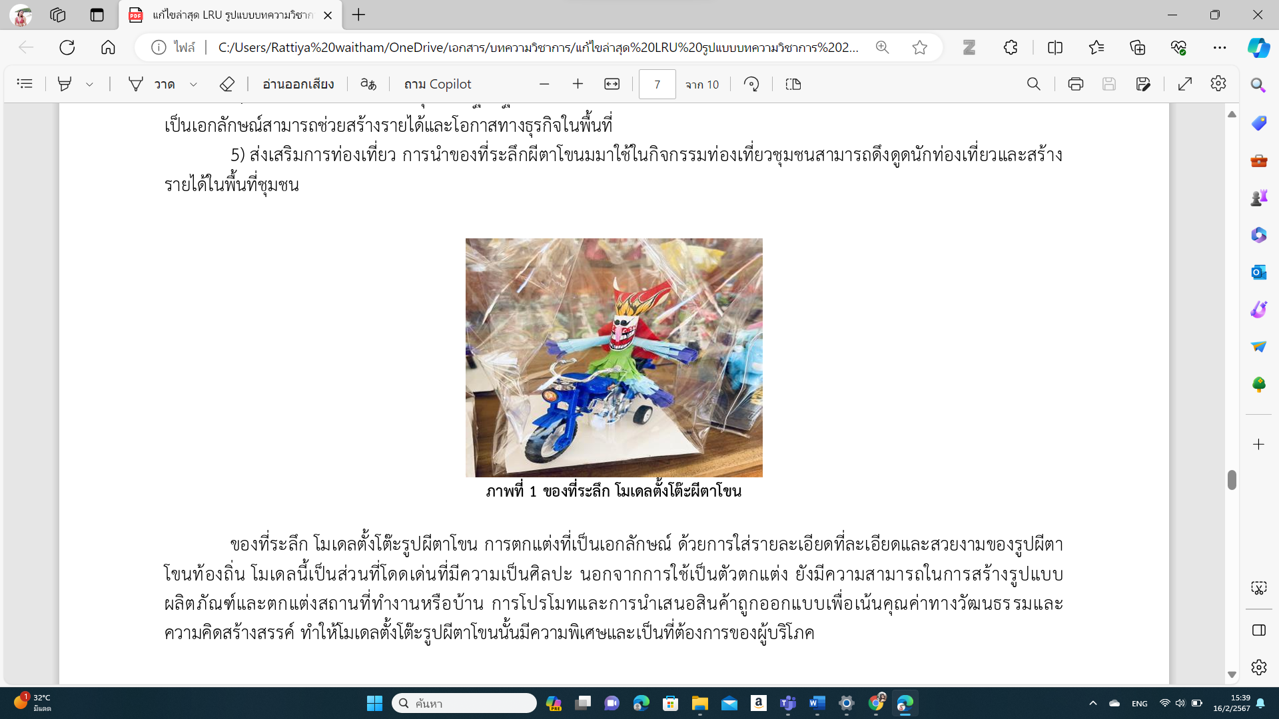

ภาพที่ 1 ของที่ระลึก โมเดลตั้งโต๊ะผีตาโขน

ของที่ระลึก โมเดลตั้งโต๊ะรูปผีตาโขน การตกแต่งที่เป็นเอกลักษณ์ ด้วยการใส่รายละเอียดที่ละเอียดและสวยงามของรูปผีตาโขนท้องถิ่น โมเดลนี้เป็นส่วนที่โดดเด่นที่มีความเป็นศิลปะ นอกจากการใช้เป็นตัวตกแต่ง ยังมีความสามารถในการสร้างรูปแบบผลิตภัณฑ์และตกแต่งสถานที่ทำงานหรือบ้าน การโปรโมทและการนำเสนอสินค้าถูกออกแบบเพื่อเน้นคุณค่าทางวัฒนธรรมและความคิดสร้างสรรค์ ทำให้โมเดลตั้งโต๊ะรูปผีตาโขนนั้นมีความพิเศษและเป็นที่ต้องการของผู้บริโภค

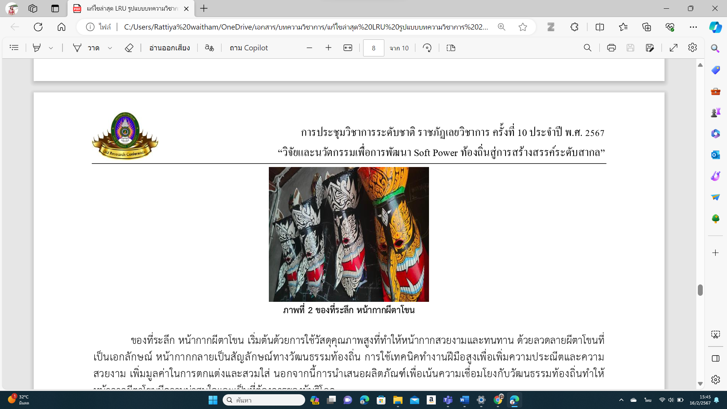

ภาพที่ 2 ของที่ระลึก หน้ากากผีตาโขน

ของที่ระลึก หน้ากากผีตาโขน เริ่มต้นด้วยการใช้วัสดุคุณภาพสูงที่ทำให้หน้ากากสวยงามและทนทาน ด้วยลวดลายผีตาโขนที่เป็นเอกลักษณ์ หน้ากากกลายเป็นสัญลักษณ์ทางวัฒนธรรมท้องถิ่น การใช้เทคนิคทำงานฝีมือสูงเพื่อเพิ่มความประณีตและความสวยงาม เพิ่มมูลค่าในการตกแต่งและสวมใส่ นอกจากนี้การนำเสนอผลิตภัณฑ์เพื่อเน้นความเชื่อมโยงกับวัฒนธรรมท้องถิ่นทำให้หน้ากากผีตาโขนมีความน่าสนใจและเป็นที่ต้องการของผู้บริโภค

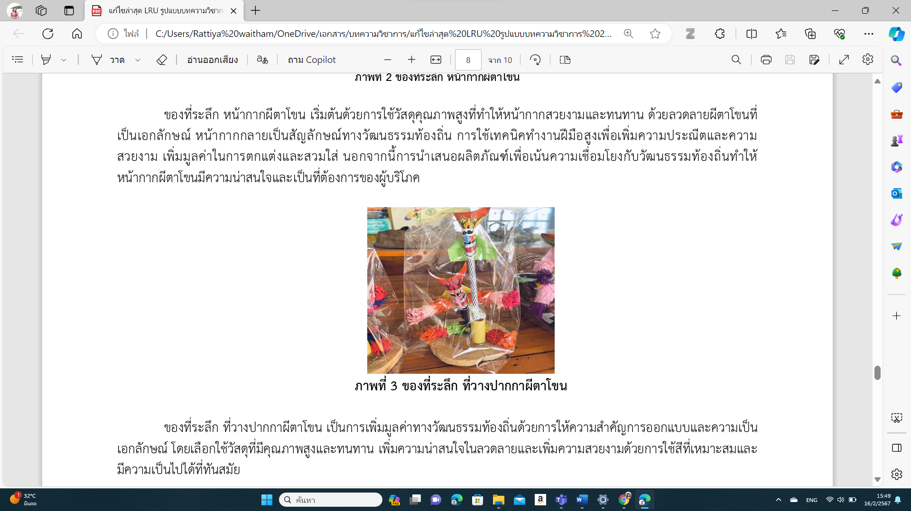

ภาพที่ 3 ของที่ระลึก ที่วางปากกาผีตาโขน

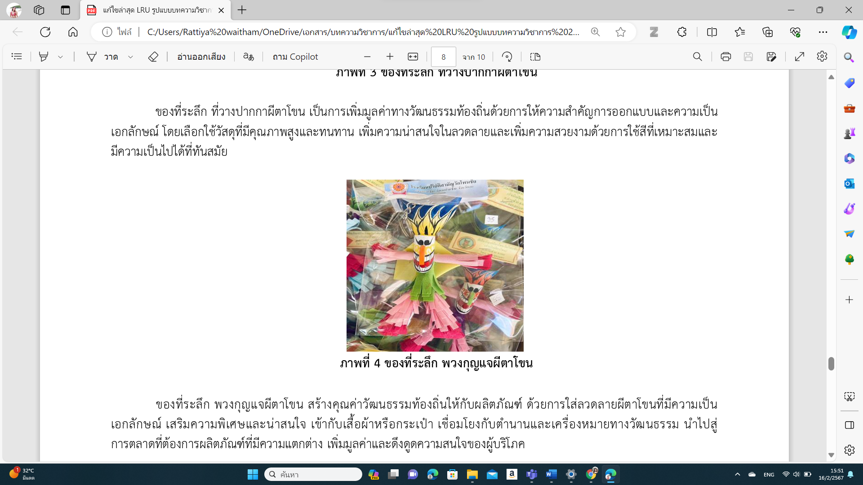
ของที่ระลึก ที่วางปากกาผีตาโขน เป็นการเพิ่มมูลค่าทางวัฒนธรรมท้องถิ่นด้วยการให้ความสำคัญการออกแบบและความเป็นเอกลักษณ์ โดยเลือกใช้วัสดุที่มีคุณภาพสูงและทนทาน เพิ่มความน่าสนใจในลวดลายและเพิ่มความสวยงามด้วยการใช้สีที่เหมาะสมและมีความเป็นไปได้ที่ทันสมัย

ภาพที่ 4 ของที่ระลึก พวงกุญแจผีตาโขน

ของที่ระลึก พวงกุญแจผีตาโขน สร้างคุณค่าวัฒนธรรมท้องถิ่นให้กับผลิตภัณฑ์ ด้วยการใส่ลวดลายผีตาโขนที่มีความเป็นเอกลักษณ์ เสริมความพิเศษและน่าสนใจ เข้ากับเสื้อผ้าหรือกระเป๋า เชื่อมโยงกับตำนานและเครื่องหมายทางวัฒนธรรม นำไปสู่การตลาดที่ต้องการผลิตภัณฑ์ที่มีความแตกต่าง เพิ่มมูลค่าและดึงดูดความสนใจของผู้บริโภค
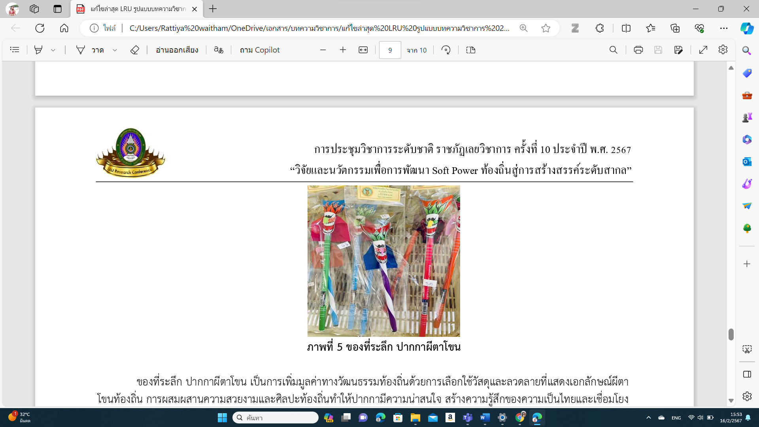

ภาพที่ 5 ของที่ระลึก ปากกาผีตาโขน

ของที่ระลึก ปากกาผีตาโขน เป็นการเพิ่มมูลค่าทางวัฒนธรรมท้องถิ่นด้วยการเลือกใช้วัสดุและลวดลายที่แสดงเอกลักษณ์ผีตาโขนท้องถิ่น การผสมผสานความสวยงามและศิลปะท้องถิ่นทำให้ปากกามีความน่าสนใจ สร้างความรู้สึกของความเป็นไทยและเชื่อมโยงกับตำนานท้องถิ่น ของที่ระลึก ปากกาผีตาโขนเป็นสินค้าที่สำคัญเพื่อเน้นคุณค่าทางวัฒนธรรมและเพิ่มมูลค่าของของฝากและเป็นที่ต้องการของตลาดและผู้บริโภค
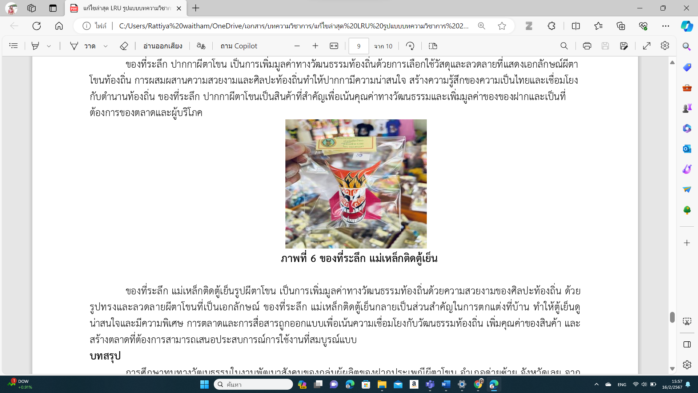

ภาพที่ 6 ของที่ระลึก แม่เหล็กติดตู้เย็น

ของที่ระลึก แม่เหล็กติดตู้เย็นรูปผีตาโขน เป็นการเพิ่มมูลค่าทางวัฒนธรรมท้องถิ่นด้วยความสวยงามของศิลปะท้องถิ่น ด้วยรูปทรงและลวดลายผีตาโขนที่เป็นเอกลักษณ์ ของที่ระลึก แม่เหล็กติดตู้เย็นกลายเป็นส่วนสำคัญในการตกแต่งที่บ้าน ทำให้ตู้เย็นดูน่าสนใจและมีความพิเศษ การตลาดและการสื่อสารถูกออกแบบเพื่อเน้นความเชื่อมโยงกับวัฒนธรรมท้องถิ่น เพิ่มคุณค่าของสินค้า และสร้างตลาดที่ต้องการสามารถเสนอประสบการณ์การใช้งานที่สมบูรณ์แบบ

บทสรุป
การศึกษาทุนทางวัฒนธรรมในงานพัฒนาสังคมของกลุ่มผู้ผลิตของฝากประเพณีผีตาโขน อำเภอด่ายซ้าย จังหวัดเลย จากการศึกษาประเพณีผีตาโขน ทำให้ได้ผลการสร้างสรรค์ที่มีความสอดคล้องกับรูปแบบประเพณีผีตาโขนโดยยึดเอารูปแบบการแต่งกายของผีตาโขนมาเป็นต้นแบบในการสร้างสรรค์ผลงานผลิตภัณฑ์ทางวัฒนธรรม รวมถึงวัสดุและวิธีการผลิตการผลิตที่เน้นวัสดุที่มีอยูในท้องถิ่นและงานฝีมือจากคนในชุมชน เพื่อเสริมสร้างเศรษฐกิจชุมชนฐานรากให้เข้มแข็งและเสริมการพัฒนาสังคมในมิติชุมชนและประชาชนที่ต้องเข้ามาเป็นหุ้นส่วนการพัฒนาผ่านความร่วมมือระหว่างภาครัฐและภาคเอกชนที่สร้างแรงบรรดาลใจใส่ผลิตภัณฑ์ โดยมีจุดมุ่งหมายที่ชัดเจนในการธำรงรักษาศิลปวัฒนธรรมและเอกลักษณ์ดั้งเดิมผนวกกับอิทธิพลของประวัติศาสตร์และมรดกศิลปวัฒนธรรมที่มีความยิ่งใหญ่และยั่งยืน และยังเกิดการรังสรรค์ความเข้าใจทางวิชาการเกี่ยวกับมรดกศิลปวัฒนธรรมของชาติ การสร้างความเชื่อมั่นและความรู้สึกได้เมื่อสัมผัสกับผลิตภัณฑ์แต่ละอย่าง ทำให้การพัฒนาสังคมที่เกิดขึ้นกลายเป็นเนื้อเดียวกันระหว่าง คน ศิลปวัฒนธรรม และสังคม

เอกสารอ้างอิง
กรมส่งเสริมวัฒนธรรม. (2553). พระราชบัญญัติวัฒนธรรมแห่งชาติ พ.ศ.2553. (online). Available: www.culture.go.th (พฤศจิกายน 2566).
กรมส่งเสริมวัฒนธรรม. (2562). วัฒนธรรมคุณค่าสู่มูลค่า. เข้าถึงเมื่อ พฤศจิยายน 2566. เข้าถึงได้จาก http://www.culture.go.th/culture_th/ewt_news.php?nid=3972&filename=index
กาญจนุรัตน์ ไมรินทร์. (2554). มาตรการมางภาษีเพื่อส่งเสริมทุนทางวัฒนธรรมไทย : ศึกษา เฉพาะกรณีภาพยนตร์.
วิทยานิพนธ์.หลักสูตรนิติศาสตรมหาบัณฑิต สาขา กฎหมายภาษี มหาวิทยาลัยธรรมศาสตร์.
คณาจารย์ มหาวิทยาลัยมหาจุฬาลงกรณราชวิทยาลัย. (2551). วัฒนธรรมไทย (Thai culture). กรุงเทพฯ : มหาวิทยาลัย
มหาจุฬาลงกรณราชวิทยาลัย
ช่อพฤกษ์ ผิวกู่. (2560). แนวทางการพัฒนาทุนวัฒนธรรมนวัตกรรมสู่Thailand 4.0. สถาบันวิจัย มหาวิยาลัยราชภัฏกำแพงเพชร. หน้า134-142
ดาวิน วรุณทรัพย์. (2561). "รูปแบบการจัดการทุนทางวัฒนธรรมเพื่อการท่องเที่ยวเชิงสร้างสรรค์ใน ประเทศไทย." วิทยานิพนธ์ปริญญาดุษฎีบัณฑิต มหาวิทยาลัยราชภัฏราชนครินทร์.
นิยพรรณ วรรณศิริ. (2540). มานุษยวิทยาและวัฒนธรรม. กรุงเทพฯ : สำนักพิมพ์มหาวิยาลัยธรรมศาสตร์

เปรมชัย จันทร์จำปา. (2558). "การจัดการทุนทางวัฒนธรรมเพื่อการพัฒนาเมื่อในเขตเทศบาลนคร สงขลา." วิทยานิพนธ์ปริญญามหาบัณฑิต มหาวิทยาลัยธรรมศาสตร์.
ไพบูลย์ ช่างเรียน. (2548). ชื่อวารสังคม วัฒนธรรมและการบริหารแบบไทย. (พิมพ์ครั้งที่2).
กรุงเทพฯ : สำนักพิมพ์เสมาธรรม.
เรณู เหมือนจันทร์เชย. (2557). ทุนวัฒนธรรมเพื่อการพัฒนากลุ่มชาตพันธ์ไทยทรงดำในจังหวัดนครปฐม. วิทยานิพนธ์หลักสูตร
Throsby. (2001). Economy and Culture. Cambridge The Press Syndicate of the University of Cambridge.

